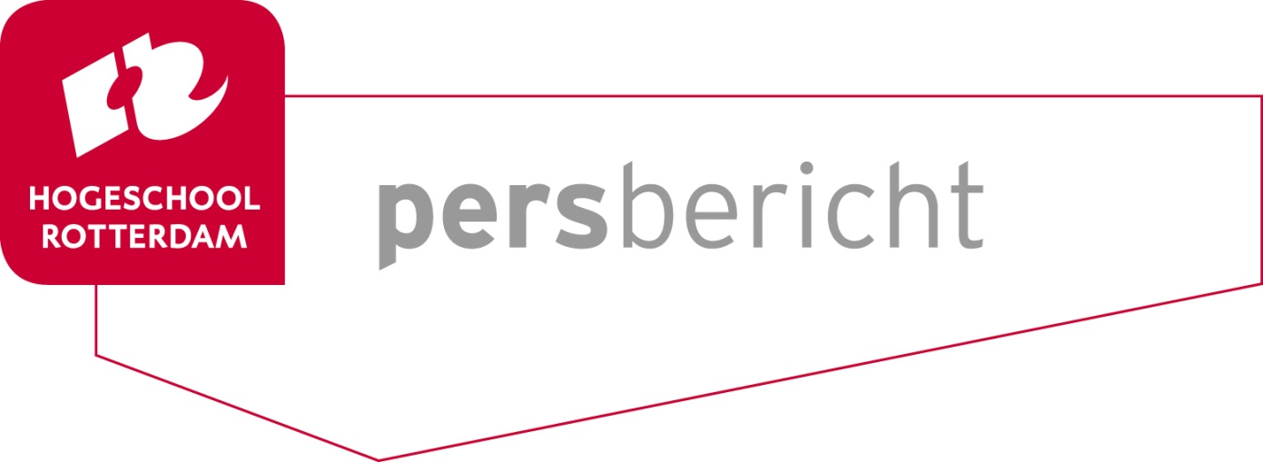

Rotterdam, 27 juni 2016
Naar een betere aanpak van aspecifieke klachten van het houdings- en bewegingsstelsel
Promotieonderzoek over aspecifieke rugklachten en klachten van arm, nek en schouder

“Het is van groot belang om in een vroeg stadium van aspecifieke rugklachten of klachten van arm, nek of schouder (KANS) aandacht te besteden aan psychosociale en werkgerelateerde indicatoren. Dit kan aanleiding zijn voor andere keuzes in behandeling en begeleiding.” Dat stelt arts en epidemioloog Harald Miedema in zijn proefschrift Course, prognosis and management of nonspecific musculoskeletal disorders waarmee hij op 6 juli aan de Erasmus Universiteit Rotterdam hoopt te promoveren. Volgens Miedema verhoogt een dergelijke aanpak de kans op effectiviteit van behandeling en kan het leiden tot een aanzienlijke reductie van het aantal mensen met chronische klachten.

Aspecifieke klachten
Rugklachten en KANS komen extreem veel voor en gaan gepaard met pijn en verminderd lichamelijk functioneren en werkvermogen. De klachten veroorzaken samen een jaarlijkse financiële last in Nederland van 5,5 miljard euro vanwege directe medische kosten, maar vooral door indirecte kosten ten gevolge van uitkeringen voor ziekteverzuim en arbeidsongeschiktheid. De meeste aandoeningen vallen in de categorie van aspecifieke klachten, waarbij het onderliggend ziekmakend proces niet bekend is en er geen bewijs is voor een specifieke structuur die verband houdt met de pijn of andere symptomen. Vaak is er een relatie met overbelasting, de-conditionering of overmatige belasting op het werk.
Psychosociale en werkgerelateerde indicatoren
Voor zijn proefschrift heeft Harald Miedema kennis verzameld over ziektebeloop en de factoren die dit kunnen voorspellen bij mensen met rugklachten en KANS. Daarnaast heeft hij gekeken naar de omvang van de subgroep van mensen met rugpijn, waarbij sprake is van een beroepsziekte. Bij bestudering van het beloop is gebleken dat de subgroep van mensen met chronische rugklachten of KANS veel groter is dan vaak gedacht. Het is dus van belang om meer aandacht te besteden aan de prognostische indicatoren die dit beloop kunnen voorspellen. Door in een vroeg stadium aandacht te besteden aan psychosociale en werkgerelateerde factoren en daarmee goed rekening te houden bij de keuze voor behandeling en behandelaars, is de ontwikkeling van chronische klachten waarschijnlijk veel vaker te voorkomen.

Classificatie-model en de richtlijn voor diagnostiek en behandeling
Miedema beschrijft in het proefschrift hoe hij samen met een groot aantal zorg- en arbo-professionals een classificatiemodel voor KANS heeft ontwikkeld, en later ook een multidisciplinaire richtlijn voor diagnostiek en behandeling van aspecifieke KANS. Aanbevolen wordt om dit classificatiemodel en deze richtlijn verder te implementeren.

Over de lector
Harald Miedema is lector Arbeid en Gezondheid bij Kenniscentrum Zorginnovatie van Hogeschool Rotterdam. Dit lectoraat maakt deel uit van de onderzoekslijn Zelfmanagement en Participatie. Daarnaast is hij nauw betrokken bij onderzoek en innovatie op het gebied van E-Health en Patient Reported Outcome Measures (PROMs). Miedema bestudeert de werkgerelateerde problemen die veroorzaakt worden door chronische aandoeningen en/of beperkingen en de factoren die de werkhervatting en re-integratie bij mensen met een chronische aandoening beïnvloeden. Daarnaast onderzoekt hij de effectiviteit van interventies die gericht zijn op verbetering van de arbeidsparticipatie bij mensen met een chronische aandoening.

Noot voor de redactie, niet voor publicatie:

Meer informatie?
Harald Miedema, email: h.s.miedema@hr.nl, telefoon: 06 1808 1229.
Hogeschool Rotterdam
Hogeschool Rotterdam is een toonaangevend kennisinstituut in en voor de regio Rotterdam, waar ruim 33.000 studenten en 3000 medewerkers aan hun carrière werken. Het profiel van de hogeschool kenmerkt zich door een sterke focus op de kwaliteit van onze bacheloropleidingen, een sterke regionale gerichtheid en het specifieke Rotterdams Onderwijs Model (ROM).

Hogeschool Rotterdam is onlosmakelijk verbonden aan Rotterdam en nauw betrokken bij de ontwikkeling van de stad. Die hechte band met de omgeving is typerend voor de hogeschool en blijkt uit samenwerkingsverbanden met gemeente, instellingen en bedrijfsleven.

Website: www.hr.nl
Twitter: @hsrotterdam

Kenniscentrum Zorginnovatie
Hogeschool Rotterdam heeft haar praktijkgericht onderzoek gebundeld in vijf kenniscentra; Zorginnovatie, Creating 010, Talentontwikkeling, Innovatief Ondernemerschap en Duurzame Havenstad. Kenniscentrum Zorginnovatie draagt bij aan de praktijk van de gezondheidszorg. Het kenniscentrum onderzoekt innovaties in en mét de praktijk. Lectoren en onderzoekers werken hierbij samen met de toekomstige professionals. Deze kennis helpt bij het oplossen van vraagstukken in de praktijk, is inspirerend voor studenten en relevant voor het toetsen en bouwen van theorieën.

Website: hr.nl/zorginnovatie
Twitter: KCZorginnovatie

Promotor 1: Prof.dr. B.W. Koes, Afdeling Huisartsgeneeskunde, Erasmus MC, Rotterdam;
Promotor 2: Prof.dr. A. Burdorf, Afdeling Maatschappelijke Gezondheidszorg, Erasmus MC, Rotterdam.

